צורת עבודה וחוזה API
מערכת ניהול קייטרינג — צוות פיתוח עם Claude Code
גרסה 1.0 · אוקטובר 2026 · הוכן על ידי ידידיה פרידלנד

תוכן עניינים

1. העיקרון המרכזי
שני סוכני Claude Code — אחד עובד על הפרונט (apps/web) ואחד על הבקאנד (apps/api) — לא מדברים זה עם זה. כל התיאום ביניהם עובר דרך קבצים בריפו המשותף. זה המבנה שמאפשר לשני המפתחים לעבוד במקביל בלי להתנגש, ולסוכנים לדעת בדיוק מה מותר להם לגעת.
ערוץ | מה עובר בו | מי כותב
packages/shared | סכמות Zod, טיפוסים, enums, חישוב סכומים — החוזה בקוד | מפתח הבקאנד, באישור שניהם
docs/API_CONTRACT.md | החוזה בשפה אנושית עם דוגמאות JSON | מתעדכן באותו PR עם shared
docs/API_CHANGELOG.md | מה השתנה בחוזה ומתי | כל מי ששינה
GitHub Issues, תווית api-request | בקשה של הפרונט לשדה או endpoint חדש | מפתח הפרונט
תיאור ה-PR | מה נעשה, מה נשאר פתוח | הסוכן, מאושר ע"י המפתח

הכלל המנחה: החוזה קודם, הקוד אחריו. אף צד לא ממציא שדה או endpoint שלא קיים ב-shared.
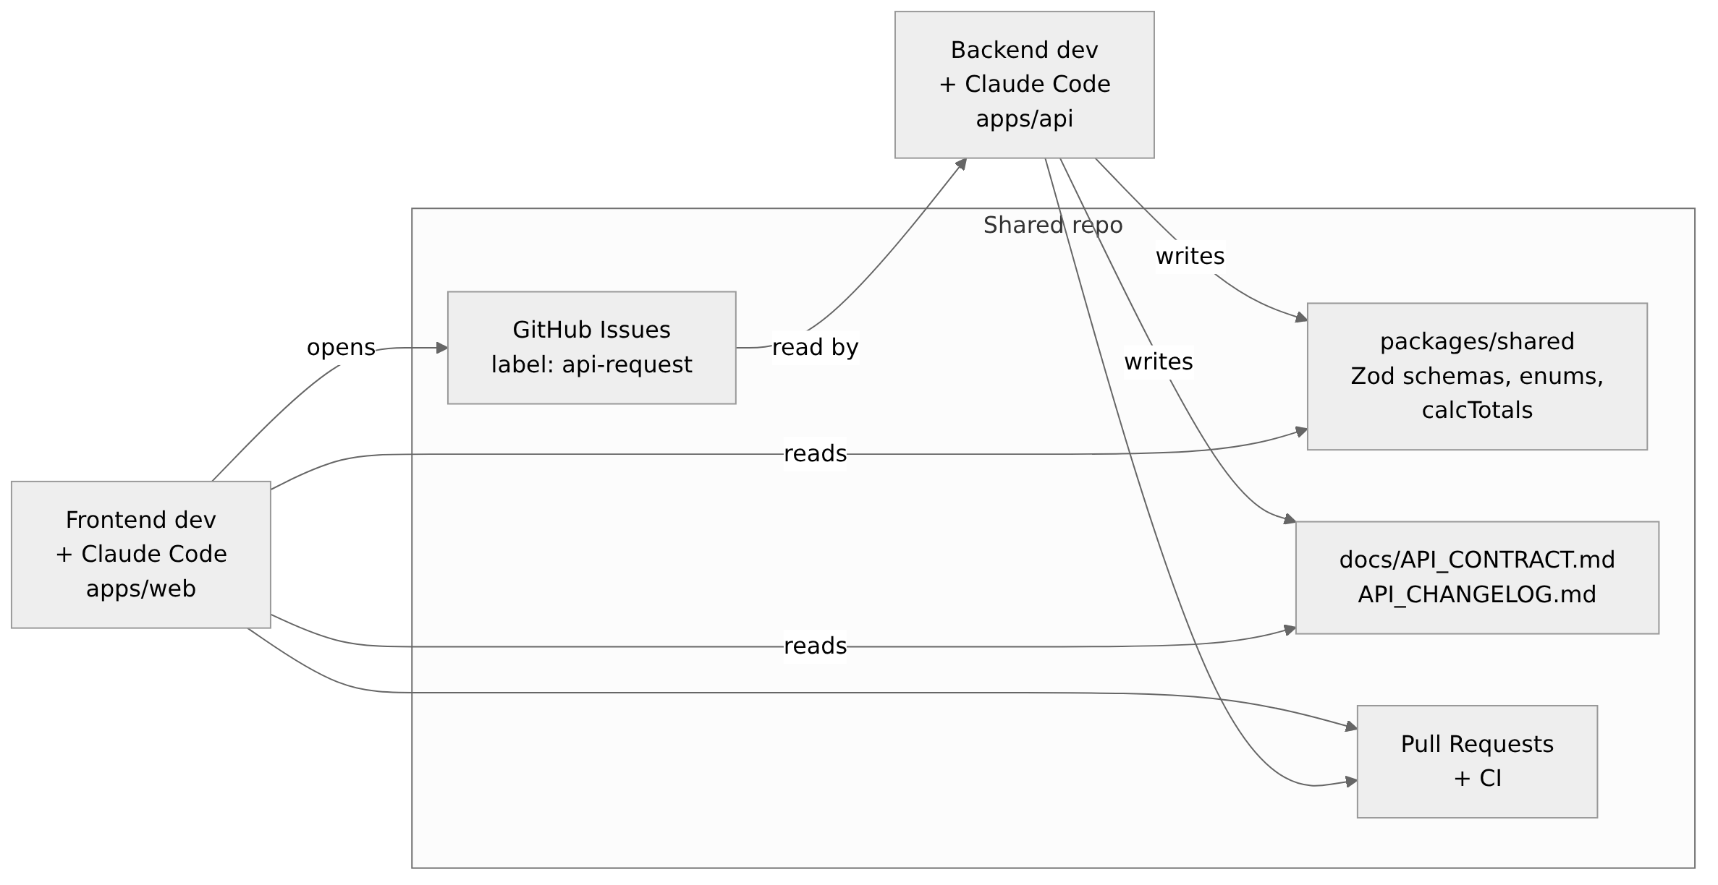
תרשים 1: איך שני הסוכנים משתפים פעולה דרך הריפו

2. חלוקת אחריות
תחום | מפתח פרונט | מפתח בקאנד
apps/web | בעלים | לא נוגע
apps/api | לא נוגע | בעלים
packages/shared | מציע (Issue), מאשר PR | כותב, פותח PR
prisma/schema.prisma | — | בעלים
מוקים (MSW) | בעלים | —
בדיקות חוזה | — | בעלים
docs/API_CONTRACT.md | מאשר | כותב
CI, Docker, משתני סביבה | משותף | משותף

3. מבנה הריפו
ריפו אחד (monorepo) עם pnpm workspaces, כדי ששני הסוכנים יראו את אותם טיפוסים, ושינוי בחוזה ישבור קומפילציה בשני הצדדים מיד אם מישהו לא עדכן.
catering/
├── CLAUDE.md # הוראות לשני הסוכנים
├── docs/
│ ├── SPEC.docx # מסמך האפיון
│ ├── API_CONTRACT.md
│ ├── API_CHANGELOG.md
│ └── WORKFLOW.md
├── packages/shared/src/
│ ├── enums.ts # כל ה-enums + תוויות בעברית
│ ├── http.ts # מעטפות תגובה, קודי שגיאה
│ ├── money.ts # calcTotals, formatMoney
│ └── schemas/ # customer.ts, order.ts, dish.ts ...
├── apps/api/
│ ├── CLAUDE.md
│ ├── prisma/schema.prisma
│ └── src/modules/<module>/ # routes, controller, service, tests
├── apps/web/
│ ├── CLAUDE.md
│ └── src/
│ ├── api/ # client + hooks לכל מודול
│ ├── mocks/ # MSW handlers + fixtures
│ ├── pages/ # מסך לכל S01..S16
│ └── components/
├── .claude/commands/ # פקודות מותאמות לסוכנים
├── docker-compose.yml
└── .env.example

4. מחזור החיים של פיצ'ר
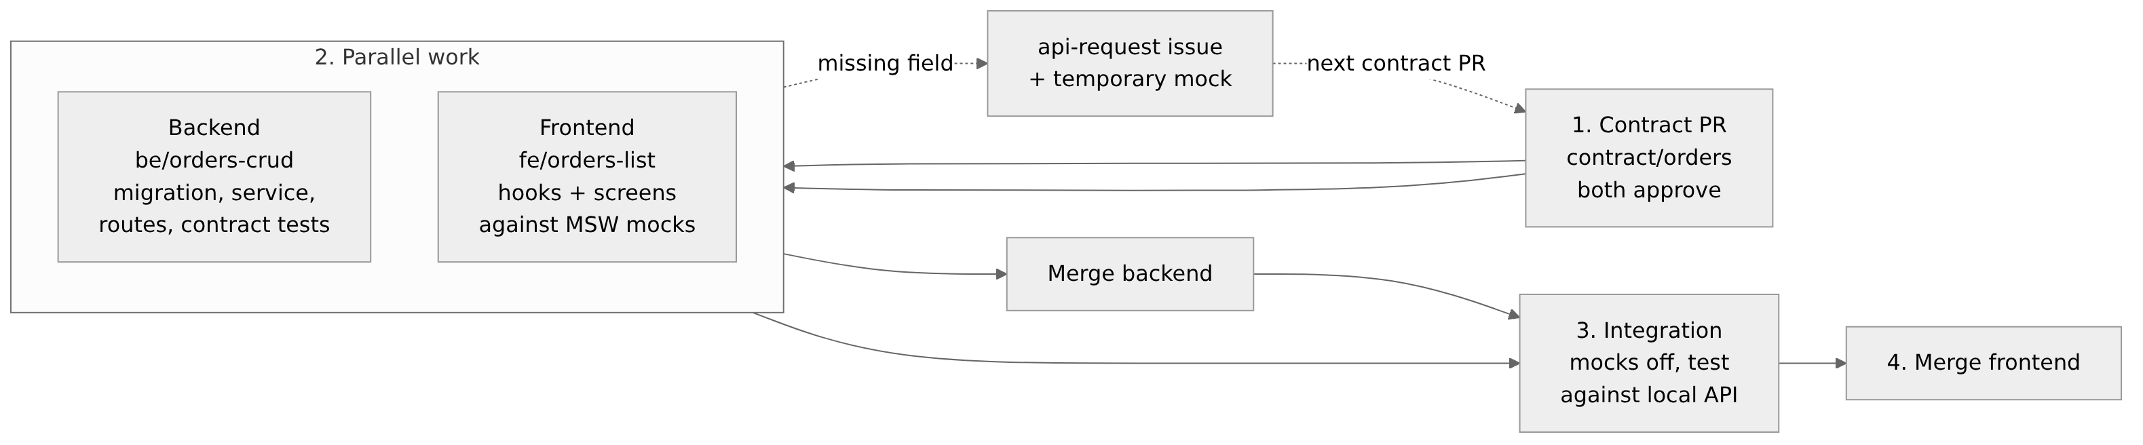
תרשים 2: ארבעת השלבים של כל פיצ'ר
- חוזה. מפתח הבקאנד מוסיף סכמות ל-packages/shared ומעדכן את API_CONTRACT.md. ענף contract/<module>, PR קטן ששניהם מאשרים. זה השלב היחיד שדורש את שניכם יחד.
- עבודה במקביל. פרונט כותב hooks ומסכים מול מוקים של MSW. בקאנד כותב מיגרציה, service, routes ובדיקות. ענפים נפרדים: fe/<module> ו-be/<module>.
- אינטגרציה. אחרי מיזוג הבקאנד, הפרונט מכבה מוקים (VITE_USE_MOCKS=false) ובודק מול שרת מקומי.
- מיזוג. PR של הפרונט עובר CI ומתמזג.
אם הפרונט מגלה שחסר לו משהו — לא ממציא. פותח Issue עם תווית api-request, מוסיף מוק זמני מסומן // TODO(api-request #<n>), וממשיך. ראו סעיף 6.3 לפקודה המוכנה.

5. ניהול גרסאות (Git)

5.1 ענפים
ענף | שימוש
main | מוגן, תמיד ירוק וניתן לפריסה
contract/<module> | שינויי חוזה בלבד
fe/<module>-<desc> | פרונט, לדוגמה fe/orders-list
be/<module>-<desc> | בקאנד, לדוגמה be/orders-crud
fix/<desc> | תיקון באג

5.2 הודעות Commit
פורמט Conventional Commits באנגלית, עם scope:
feat(api/orders): add PUT /orders/:id/items
feat(web/orders): order wizard step 2
fix(shared): calcTotals rounding of deposit
contract(orders): add allowedTransitions to Order

5.3 Pull Requests
- PR קטן: עד כ-400 שורות שינוי (לא כולל קבצים אוטומטיים).
- PR של חוזה דורש אישור של שניכם. כל PR אחר — אישור המפתח השני, או אישור עצמי אם הוא בתחום שלך ו-CI ירוק.
- Squash merge בלבד.
- תבנית ה-PR (.github/pull_request_template.md) חובה.

5.4 CI
בכל PR: pnpm install → typecheck → lint → test → build. אם packages/shared השתנה, רץ typecheck גם בשתי האפליקציות. בבקאנד, בדיקות החוזה מוודאות שכל תגובה עוברת schema.parse() של הסכמה המשותפת.

6. עבודה עם Claude Code

6.1 קבצי הוראות
קובץ | נקרא ע"י | תוכן
CLAUDE.md (שורש) | שני הסוכנים | חוקי ברזל, מוסכמות, איפה החוזה
apps/web/CLAUDE.md | סוכן הפרונט | סטאק, מבנה תיקיות, RTL, מוקים
apps/api/CLAUDE.md | סוכן הבקאנד | שכבות, Prisma, שגיאות, בדיקות

Claude Code טוען CLAUDE.md אוטומטית מהתיקייה שבה הוא רץ ומתיקיות האב שלה. לכן כל מפתח מפעיל את Claude Code מתוך התיקייה שלו (apps/web או apps/api), והסוכן מקבל גם את ההוראות הכלליות וגם את הספציפיות לו.

6.2 חוקי ברזל לשני הסוכנים
- קרא את הסעיף הרלוונטי ב-docs/API_CONTRACT.md לפני כל משימה שנוגעת ל-API.
- אל תשנה קבצים מחוץ לתחום שלך. סוכן הפרונט לא נוגע ב-apps/api וב-packages/shared.
- אל תמציא שדות, endpoints או קודי שגיאה. אם חסר — עצור ותגיד.
- כסף באגורות (מספר שלם), זמנים ב-UTC, שמות שדות ב-camelCase.
- אל תשכפל לוגיקה עסקית בפרונט (סטטוסים, הרשאות, חישובים). השתמש במה שהשרת מחזיר או בפונקציות מ-shared.
- טקסט למשתמש בעברית. קוד, מזהים, commits והערות קוד — באנגלית.
- כל משימה מסתיימת עם typecheck, lint ו-test ירוקים.

6.3 פקודות מותאמות (Slash Commands)
ב-.claude/commands/ יש שלוש פקודות מוכנות:
פקודה | למי | מה עושה
/contract-change | בקאנד | מעדכן את shared, את API_CONTRACT.md ואת ה-CHANGELOG יחד, ובודק ששתי האפליקציות עדיין מתקמפלות. עוצר אם השינוי שובר ולא אושר.
/api-request | פרונט | מנסח Issue מסודר לבקשת API, ומוסיף מוק זמני במקום להמציא שדה
/feature-done | שניהם | מריץ בדיקות, עובר על Definition of Done, ומנסח תיאור PR

6.4 איך לתת משימה לסוכן
תבנית מומלצת לפתיחת משימה (באנגלית, ישירות לסוכן):
Task: Implement screen S04 (Orders list).
Read first: docs/API_CONTRACT.md §5.2, docs/SPEC.docx screen S04.
Scope: apps/web only.
Use: useOrdersList hook from src/api/orders.ts (create it if missing).
Done when: filters + pagination + tabs work against MSW mocks,
typecheck/lint/test pass.
Start in plan mode and show me the plan before writing code.

- משימה אחת = מסך אחד או מודול API אחד. לא "תבנה את כל ההזמנות".
- הפנו למספר המסך (S01–S16) ולסעיף בחוזה, במקום להסביר מחדש.
- בקשו תוכנית לפני קוד (plan mode) בכל משימה שנוגעת ביותר משלושה קבצים.
- אחרי כל משימה: git diff, קריאה, ורק אז commit.
- סשן חדש לכל פיצ'ר — סשן ארוך מדי "שוכח" הוראות.

6.5 כשהסוכן תקוע או סוטה
- משנה קבצים מחוץ לתחום — עצרו, הפנו לחוק 2 בסעיף 6.2.
- ממציא שדה — הפנו ל-packages/shared/src/schemas ולחוק 3.
- אותה שגיאה חוזרת פעמיים — עצרו, תקנו ידנית או פרקו למשימות קטנות יותר.

7. מוקים בפרונט
- MSW (Mock Service Worker) ב-apps/web/src/mocks.
- כל handler מחזיר נתונים שעוברים את סכמת ה-Zod המשותפת. ה-fixtures נבדקים בבדיקה: OrderSchema.parse(fixture).
- VITE_USE_MOCKS=true מפעיל את כל המוקים. VITE_MOCK_MODULES=kitchen,deliveries מפעיל מוקים רק למודולים שעוד לא מוכנים בשרת.
- סימולציית שגיאות: ?__mockError=VERSION_CONFLICT בכתובת גורם לבקשה הבאה להיכשל עם הקוד הזה.

8. סביבת פיתוח מקומית
pnpm install
cp .env.example .env
docker compose up -d # postgres + redis
pnpm --filter api db:migrate
pnpm --filter api db:seed # משתמש לכל תפקיד, מנות, לקוחות, הזמנות
pnpm dev # web על 5173, api על 4000

משתמשי seed (סיסמה לכולם: Passw0rd!): admin@dev.local (מנהל), office@dev.local (משרד), chef@dev.local (מנהל מטבח), cook@dev.local (עובד מטבח), driver@dev.local (נהג).

8.1 ספקים חיצוניים
כל ספק חיצוני (סליקה, חשבוניות, SMS, אחסון קבצים) נמצא מאחורי interface, עם מימוש mock לפיתוח ובדיקות. כך אפשר לפתח ולהריץ בדיקות בלי מפתחות אמיתיים. המעבר לספק אמיתי הוא שינוי של משתנה סביבה אחד (PAYMENT_PROVIDER=cardcom וכו'), בלי לגעת בקוד שמשתמש בו.

9. הגדרת "סיום" (Definition of Done)

9.1 בקאנד
- ה-endpoint תואם בדיוק את הסכמה המשותפת (קלט ופלט), עם בדיקת חוזה.
- בדיקת הרשאות: לפחות בדיקה אחת לתפקיד מורשה ואחת ללא (403).
- שגיאות לפי טבלת הקודים בחוזה, הודעות בעברית.
- מיגרציה ו-seed מעודכנים.
- מופיע ב-Swagger (/api/docs).

9.2 פרונט
- עובד מול מוקים וגם מול השרת המקומי.
- מצבי טעינה (skeleton), ריק (empty state) ושגיאה.
- RTL תקין, נבדק ברוחב המכשיר שנקבע למסך.
- שגיאות ולידציה מהשרת מוצגות ליד השדות.
- כפתורים וסטטוסים לפי allowedTransitions ו-permissions מהשרת, לא לפי לוגיקה מקומית.

10. תיאום בין המפתחים
- סנכרון יומי של 10 דקות: מה מוזג, מה תקוע, אילו api-request פתוחים.
- פתיחת שבוע: בוחרים יחד את המודולים לשבוע; הבקאנד מתחיל בחוזים שלהם ביום הראשון.
- הבקאנד תמיד צעד אחד לפני בחוזים (לא בהכרח במימוש) — בזכות המוקים הפרונט לא מחכה.

11. סדר בניית המודולים המוצע
שבוע | חוזה (שניכם) | בקאנד | פרונט
1 | auth, users, settings | שלד, Prisma, auth, RBAC, seed, CI | שלד, Layout RTL, ניתוב, login
2 | customers, dishes, menus | CRUD לקוחות ומנות | S08, S09
3–4 | orders, quotes | הזמנות, items, מעברי סטטוס, PDF | S04, S05, S06
5 | public quotes, payments | פורטל, סליקה (mock), קבלות | S07, S14
6 | calendar, dashboard | view=calendar, dashboard | S02, S03
7–8 | inventory, purchasing, kitchen | תחזית, רכש, משימות מטבח | S10, S11, S12
9 | deliveries, driver | שיבוץ, start/complete, SMS | S13 + PWA
10–11 | reports, notifications | דוחות, BullMQ, תזכורות | S15, S16

12. סיכום חוזה ה-API
הגרסה המלאה עם כל השדות, דוגמאות JSON וכללים עסקיים נמצאת ב-docs/API_CONTRACT.md (נטען אוטומטית לשני הסוכנים). כאן סיכום לעיון מהיר.

12.1 מוסכמות ליבה
נושא | החלטה
Base URL | פיתוח: http://localhost:4000/api/v1 · פרודקשן: https://api.<domain>/api/v1
פורמט | JSON, camelCase. העלאת קבצים: multipart/form-data
כסף | מספר שלם באגורות בלבד. 479080 = ₪4,790.80. אין float. חישוב רק דרך calcTotals() ב-shared
זמן | ISO 8601 UTC (...Z) לנקודות זמן. YYYY-MM-DD לתאריך בלבד. תצוגה: Asia/Jerusalem
מזהים | id מסוג string (cuid). מספר הזמנה לתצוגה הוא number שלם ורץ
נעילה אופטימית | שדה version בכל רשומה ניתנת לעריכה. אי-התאמה → 409 VERSION_CONFLICT
תיעוד חי | Swagger ב-/api/docs, נוצר אוטומטית מהסכמות המשותפות

12.2 מעטפת תגובה
פריט בודד: { "data": {...} } · רשימה: { "data": [...], "meta": { page, pageSize, total, totalPages } }
{
"error": {
"code": "VALIDATION_ERROR",
"message": "שדות לא תקינים",
"details": { "fields": { "event.guests": "חובה" } },
"requestId": "req_9f2a"
}
}

DELETE מוצלח מחזיר 204 בלי גוף. code קבוע באנגלית לקבלת החלטה בפרונט; message בעברית מוצג למשתמש כמו שהוא; details.fields במפתחות נתיב-נקודות, מתאים ישירות ל-setError של React Hook Form.

12.3 קודי שגיאה
HTTP | code | מתי
400 | VALIDATION_ERROR | גוף או פרמטרים לא עוברים סכמה
401 | UNAUTHENTICATED / TOKEN_EXPIRED | אין טוקן תקין / פג תוקף
403 | FORBIDDEN | אין הרשאה לתפקיד
404 | NOT_FOUND | המשאב לא קיים או נמחק
409 | VERSION_CONFLICT | מישהו אחר עדכן את הרשומה
409 | INVALID_STATUS_TRANSITION | מעבר סטטוס לא מותר
409 | ORDER_LOCKED | עריכת מנות בסטטוס בייצור ומעלה
422 | KASHRUT_CONFLICT | מנה חלבית בהזמנה בשרית וכו'
429 | RATE_LIMITED | יותר מדי בקשות
502 | PROVIDER_ERROR | ספק חיצוני נכשל (סליקה, SMS, חשבוניות)

12.4 אימות
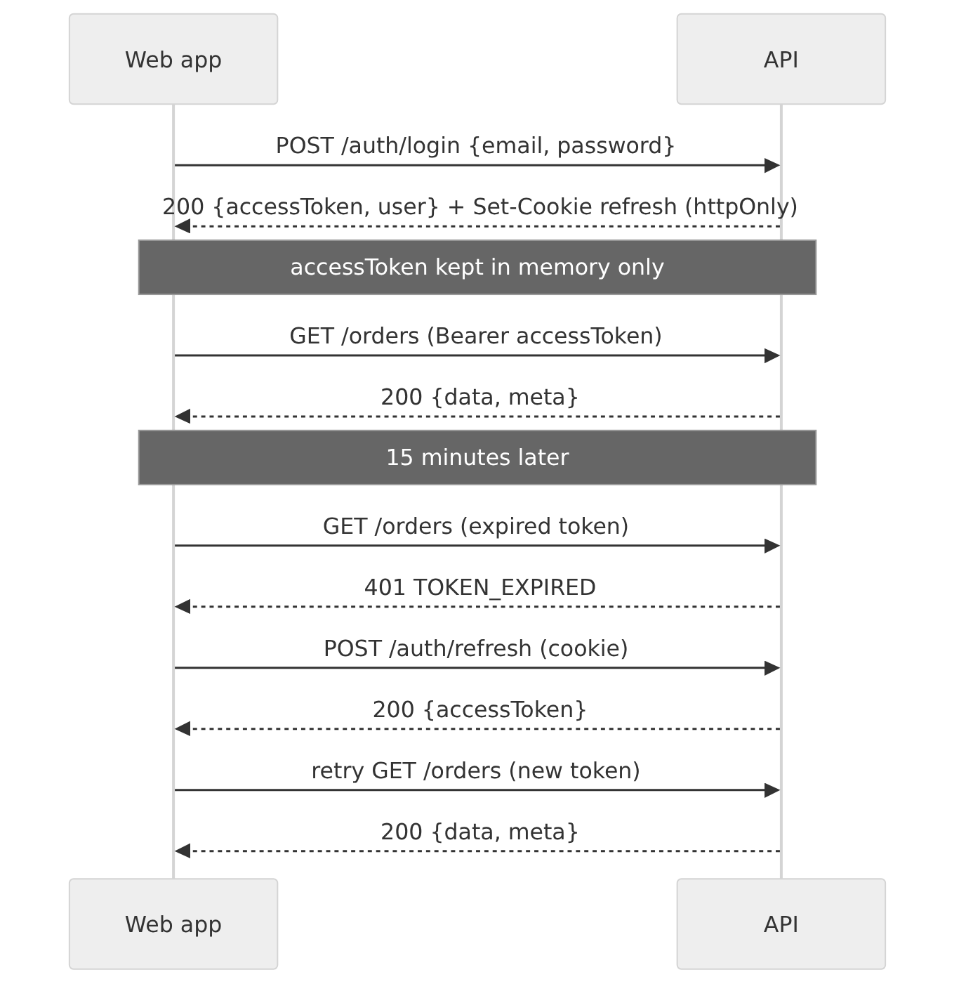
תרשים 3: זרימת התחברות וחידוש טוקן
- Access token בתוקף 15 דקות, מוחזר בגוף התגובה. נשמר בפרונט בזיכרון בלבד, לא ב-localStorage.
- Refresh token בעוגיית httpOnly, תוקף 7 ימים (30 עם "זכור אותי").
- ב-401 TOKEN_EXPIRED: רענון אוטומטי פעם אחת, בקשות מקבילות ממתינות לאותה קריאה.
- תפקידים: ADMIN, OFFICE, KITCHEN_MANAGER, KITCHEN_STAFF, DRIVER. GET /auth/me מחזיר גם permissions להצגה; האכיפה האמיתית תמיד בשרת.

12.5 מודולים ונתיבים עיקריים
מודול | נתיבים מרכזיים
אימות | POST /auth/login, /refresh, /logout · GET /auth/me
לקוחות | GET/POST /customers · GET/PATCH/DELETE /customers/:id
הזמנות | GET/POST /orders · PATCH /orders/:id · PUT /orders/:id/items · POST /orders/:id/transition
הצעות מחיר | POST /orders/:id/quote/send · GET /public/quotes/:token (ציבורי)
תפריטים ומנות | GET/POST /dishes · PUT /dishes/:id/recipe · GET/POST /menus
מלאי ורכש | GET /inventory/forecast · POST /inventory/moves · GET/POST /purchase-orders
מטבח | GET /kitchen/tasks?date= · PATCH /kitchen/tasks/:id
משלוחים | GET /driver/deliveries/today · POST /deliveries/:id/start|complete
תשלומים | GET/POST /payments · POST /payments/link · GET /payments/open-balances
דוחות | GET /dashboard · GET /reports/revenue|profitability|top-dishes|conversion
הגדרות | GET/PATCH /settings · GET/POST /users

הרשימה המלאה, כולל כל הפרמטרים, גופי הבקשה, ודוגמאות JSON — ב-docs/API_CONTRACT.md סעיף 5.

12.6 כללים שהפרונט לא ממציא
- סטטוסים ומעברים: כל הזמנה חוזרת עם allowedTransitions — רשימת המעברים שמותרים למשתמש הנוכחי עכשיו. הפרונט מציג כפתורים לפיה, לא משחזר את מכונת המצבים.
- חישובי כסף: subtotal, discount, vat, total, deposit, balance — כולם מחושבים בשרת. הפרונט רשאי להציג הערכה זמנית תוך כדי הקלדה (עם calcTotals() מ-shared), אבל אחרי שמירה מציג את מה שהשרת החזיר.
- כשרות: מנה חלבית לא יכולה להיכנס להזמנה בשרית. הבדיקה בשרת (422 KASHRUT_CONFLICT); הפרונט יכול לסנן מראש לנוחות אבל לא סומך על הסינון שלו בלבד.
- הרשאות: תפריטים, כפתורים ושדות נסתרים/מוצגים לפי permissions מהשרת — לא לפי רשימת תפקידים קשיחה בקוד הפרונט.

12.7 ניהול גרסאות של החוזה
- שינוי מוסיף (שדה חדש, endpoint חדש, פרמטר אופציונלי) — מעלה גרסה מינורית (v1.0 → v1.1), מותר בכל PR חוזה.
- שינוי שובר (מחיקה/שינוי שם/שינוי סוג/הפיכת שדה לחובה) — דורש תיאום בין שני המפתחים ותקופת מעבר.
- כל שינוי נרשם ב-docs/API_CHANGELOG.md: תאריך, גרסה, מה השתנה.

